ВВЕДЕНИЕ
В системах технического зрения кадр от камеры является исходным набором данных. До этапов обнаружения и распознавания изображение необходимо привести к виду, в котором полезные признаки объекта сохраняются, а влияние шума и неравномерного освещения уменьшается. В лабораторной работе выполнен этап предварительной обработки для выбранного производственного объекта.

1 Цель работы
Цель работы — получить навыки предварительной обработки изображений и видеокадров, выбора методов фильтрации и преобразования данных для дальнейшего обнаружения, разметки и распознавания производственных объектов.

2 Описание объекта и исходных данных
В качестве производственного объекта выбрана поверхность горячекатаной стальной полосы с дефектами типа царапин, пятен проката и точечных включений. Такой объект типичен для систем автоматизированного контроля качества металлопроката и позволяет в следующих работах перейти к обнаружению и классификации дефектов.
Подготовлен набор из 30 исходных кадров разрешением 1280x720 и видеоролик neu_line.mp4 длительностью 30 с при частоте 25 кадр/с. В данных присутствуют изменения освещения, положения дефектов и фоновой текстуры металла. Среда выполнения: Python, библиотека OpenCV.
Таблица 1 − Структура каталогов проекта
Каталог | Назначение
data/raw/ | исходные изображения и видео
data/frames/ | кадры, извлечённые из видео
data/processed/ | итоговые обработанные изображения
results/ | иллюстрации и графики для отчёта

3 Параметры исходного кадра
Рабочий кадр имеет разрешение 1280x720 пикселей, число каналов — 3 (BGR, uint8). Для видеоролика частота кадров составляет 25 кадр/с, что задаёт бюджет времени на обработку одного кадра примерно 40 мс при работе без пропуска кадров.
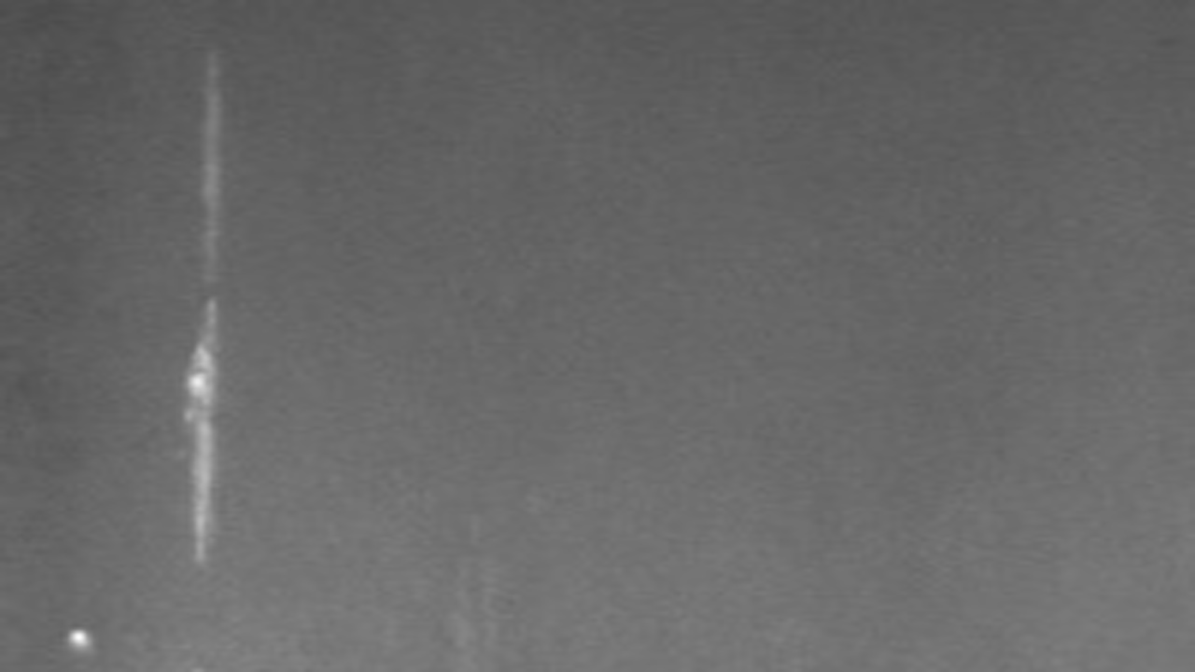
Рисунок 1 − Исходный кадр производственного объекта

4 Цветовые пространства и гистограмма
Исходный кадр преобразован в оттенки серого и в пространство HSV. Для выбранного объекта основными признаками являются локальный контраст дефекта относительно фоновой текстуры металла и геометрия дефекта. Цвет поверхности не является ключевым диагностическим признаком, поэтому основные операции коррекции выполняются по каналу яркости, цветное изображение сохраняется для последующих работ.
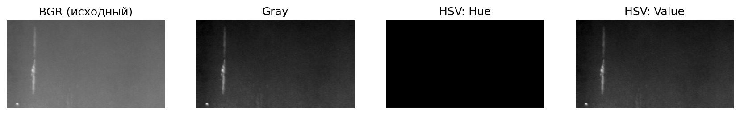
Рисунок 2 − Преобразование цветового пространства
По гистограмме яркости среднее значение составляет 103,7, среднеквадратическое отклонение — 11,19. Распределение смещено в область пониженной и средней яркости, что согласуется с визуально затемнёнными участками кадра и неравномерным освещением полосы.
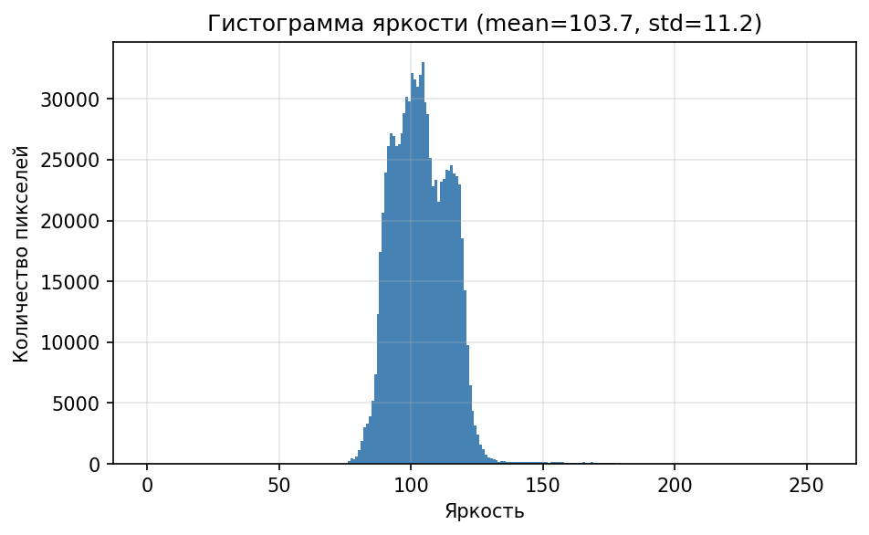
Рисунок 3 − Гистограмма яркости исходного кадра

5 Коррекция яркости и контраста
Сравнены три способа коррекции: линейное изменение яркости и контраста (α = 1,15, β = 10), гамма-коррекция с γ = 0,8 и локальное выравнивание гистограммы CLAHE (clipLimit = 2,0, сетка 8×8) в пространстве LAB по каналу L.
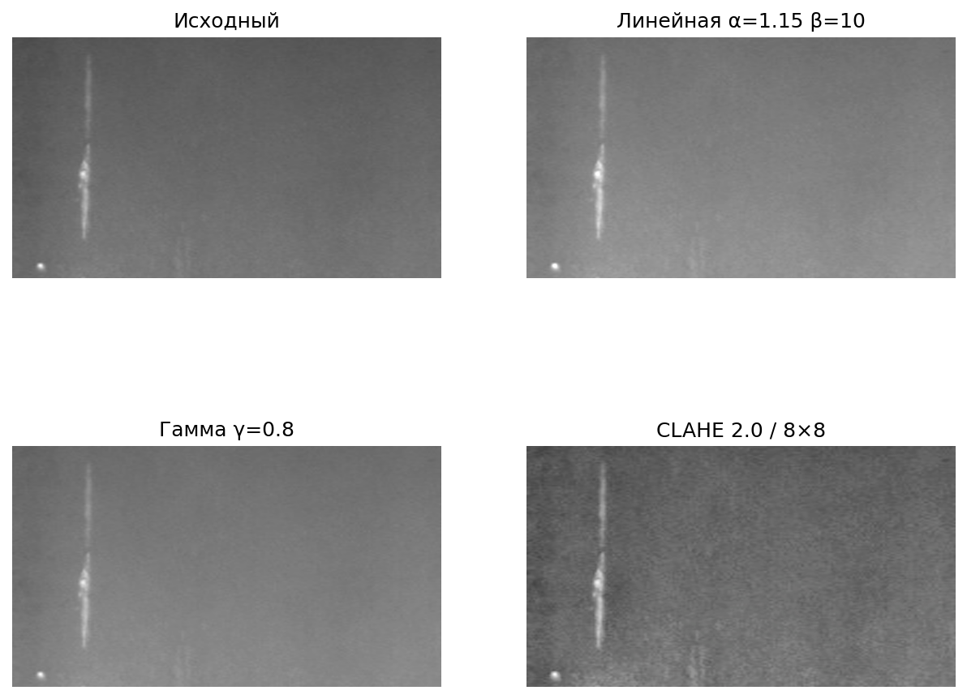
Рисунок 4 − Сравнение способов коррекции яркости и контраста
После CLAHE среднее значение яркости увеличилось до 105,05, СКО — до 12,57. Локальный контраст дефектов относительно фона улучшился без глобального «выбеливания» всего кадра. Для итогового конвейера выбран CLAHE.

6 Сравнение методов фильтрации
Для сравнения гауссова, медианного и билатерального фильтров на кадр после CLAHE добавлен контрольный импульсный шум (только для эксперимента, в итоговый набор данных искусственный шум не входит). Измерение времени — не менее 30 прогонов на кадре 1280x720.
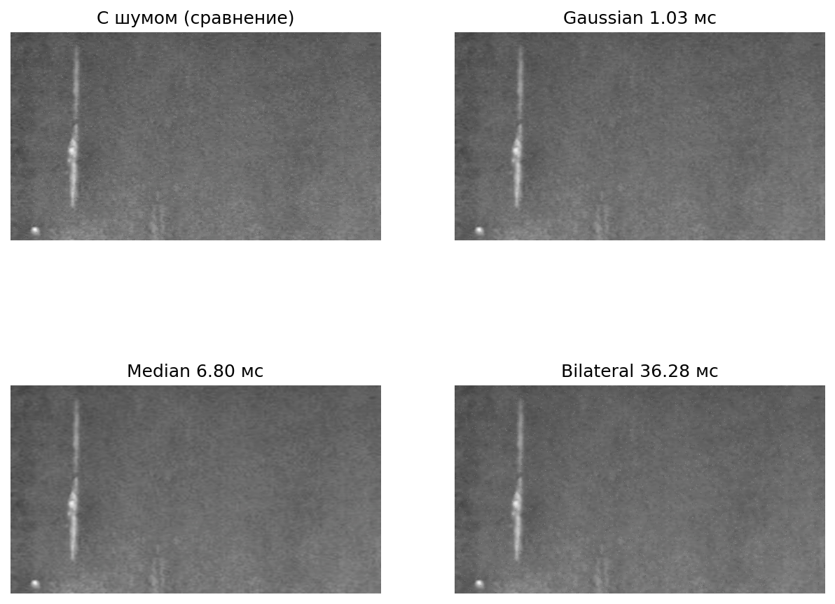
Рисунок 5 − Сравнение результатов фильтрации
Таблица 2 − Среднее время фильтрации
Метод | Параметры | Среднее время, мс
Гауссов фильтр | ядро 5×5 | 1,034
Медианный фильтр | ядро 5×5 | 6,797
Билатеральный фильтр | d = 9, σ = 75 | 36,284

Гауссов фильтр быстрее всех, но сильнее размывает границы дефектов. Билатеральный лучше сохраняет контуры, однако занимает существенную долю бюджета 40 мс на кадр. Медианный фильтр эффективно подавляет точечный шум и сохраняет границы при приемлемом времени. Для итогового конвейера выбран медианный фильтр 5×5.
7 Изменение размера до 640×640
Кадр приведён к размеру 640×640 пикселей с сохранением соотношения сторон: 1280×720 масштабируется до 640×360, свободные области сверху и снизу заполняются значением 114. Геометрия дефектов не растягивается по одной из осей.
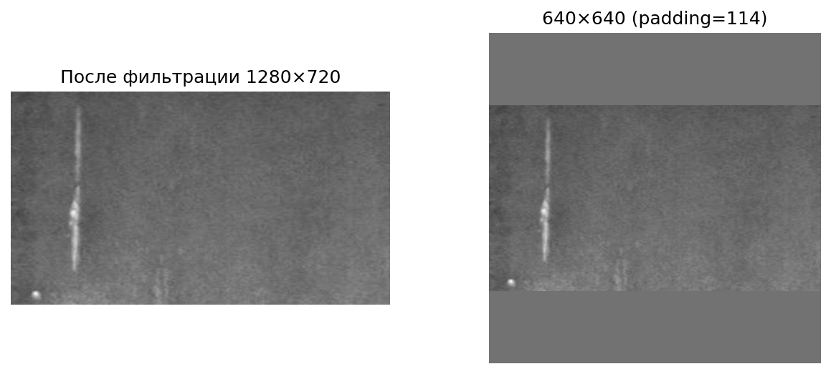
Рисунок 6 − Результат масштабирования с дополнением до 640×640

8 Итоговый конвейер и обработка видео
Из видеоролика извлечено не менее 50 кадров через равные интервалы (сохранено 50 кадров). К каждому кадру применён единый конвейер.
Таблица 3 − Параметры итогового конвейера предобработки
Этап | Параметры | Назначение
1. Исходный кадр | 1280x720, BGR | Получение данных
2. Коррекция контраста | CLAHE: 2,0, 8×8 | Неравномерное освещение
3. Фильтрация | медианный 5×5 | Точечный шум
4. Масштабирование | → 640×360 | Снижение нагрузки
5. Дополнение | до 640×640, value=114 | Единый размер без искажения

Среднее время полного конвейера на одном кадре 1280x720 составляет 15,097 мс, что укладывается в бюджет ~40 мс при 25 кадр/с и оставляет запас на последующие этапы обнаружения.

9 Примеры исходных и обработанных кадров
Для проверки устойчивости конвейера обработаны кадры с различным положением дефектов и уровнем освещения. Параметры CLAHE, медианного фильтра и масштабирования одинаковы для всех кадров.
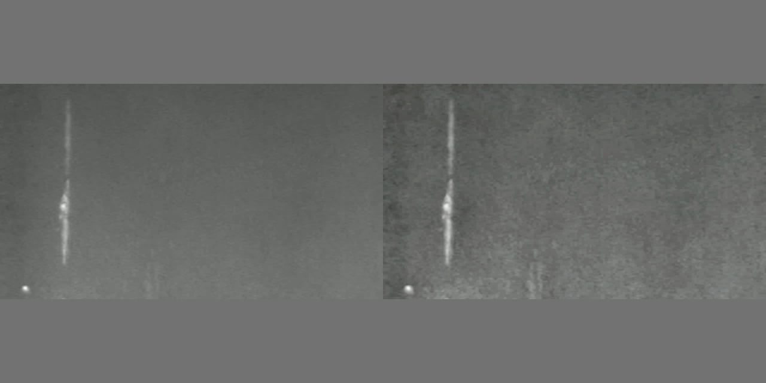
Рисунок 7 − Пара «исходный кадр – обработанный кадр» № 1
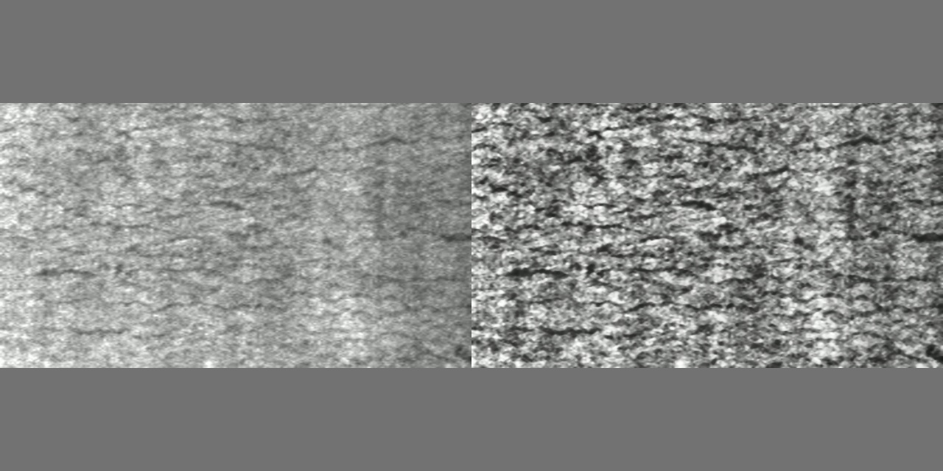
Рисунок 8 − Пара «исходный кадр – обработанный кадр» № 2
Рисунок 9 − Пара «исходный кадр – обработанный кадр» № 3

ЗАКЛЮЧЕНИЕ
Сформирован минимальный конвейер предобработки производственных кадров поверхности стальной полосы: CLAHE → медианная фильтрация 5×5 → масштабирование с сохранением соотношения сторон → дополнение до 640×640. Цветовая информация для данного объекта не является основным признаком, цветные кадры сохранены для следующих лабораторных работ. Каталог data/processed содержит 50 обработанных кадров.

